Manual d'Integració de Serveis REST de CARPETA
Guia pel programador que usa els serveis REST

Índex
Historial de versions 3
1. Introducció 4
1.1. Swagger 4
2. Descripció de les estructures de Beans 4
2.1. Bean X 4
3. Descripció dels Serveis 4
3.1. Servei S1 4
4. Gestió d’errors 4
5. Exemples d’ús 4

Historial de versions
Data | Versió | Descripció | Autor
23/03/21 | 1.0 | Primera versió | jagarcia

Introducció
Aquest document ha de descriure com un desenvolupador ha de poder connectar-se a serveis REST de CARPETA.

Actualment no hi ha informació de validesa, atesa la falta de maduresa del projecte

Swagger
Per tal de poder fer ús del mòdul de Swagger i accedir a la documentació que ens proporciona dels serveis REST del projecte, hem de compilar el projecte de la següent forma, amb el següent paràmetre:

compile.bat -P swagger-ui

Llavors, accedirem a la informació a través de la URL de l’API REST que ens proporciona swagger-ui. En el nostre cas: /carpetaapi/externa/
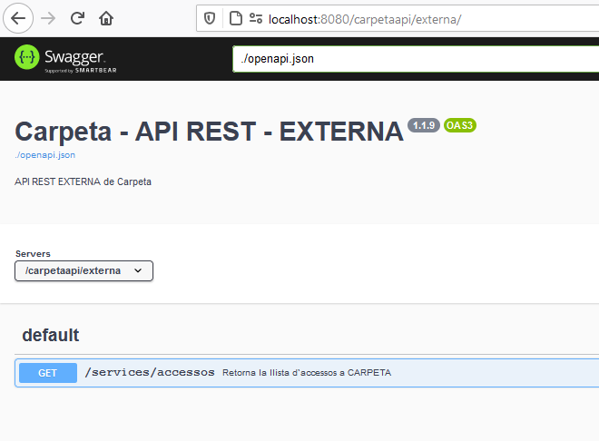

Descripció de les estructures de Beans

Bean X

Descripció dels Serveis

Consulta d’estadístiques de accesos a Carpeta
URL BASE | http://HOST:PORT/carpetaapi/externa/services/accesos
Tipus Cridada | GET
Autenticat | NO
Descripció
Retorna una llista dels accesos enregistrats per la aplicació tant al front com al backend i als plugins.
Paràmetres:
- inici: Opcional. Data d’inici per la cerca entre dates de les estadístiques d’accés. ⁽¹⁾ ⁽²⁾
- fi: Opcional. Data de fi per a la cerca entre dates de les estadístiques d’accés. ⁽¹⁾ ⁽²⁾
- entitat: Opcional. Codi de la entitat de les que es vol obtenir les estadístiques.
- idioma: Opcional. Permet canviar l'idioma del nom del tipus d’accés i del nom del plugin si és el cas. En principi només hi ha disponibles “es” i “ca”

⁽¹⁾ Si no s’indica data d’inici i data fi, la consulta només torna els resultats dels 30 darrers dies.
⁽²⁾ Quan es cerca entre dates, es pot limitar la cerca creant una propietat global «es.caib.carpeta.accesosmaxdies» com a usuari superadministrador amb un valor enter. Aquest valor indica el número de dies màxim de la cerca entre dates. Per exemple, per limitar la cerca a 1 any, s’hauria de crear la següent propietat global: es.caib.carpeta.accesosmaxdies amb valor de 365
Resposta:
Retorna una llista on cada element està format pels següents camps:
- proveïdor(String): és el nom del proveïdor que s’utilitza per la autenticació
- metodeAutenticacio(String): és el métode d’autenticació utilitzat. Els possibles valors són: CLAVE_PIN...
- qaa(Integer): nivell de seguretat
- data(Date): és la data de l’accés
- idioma(String): és l’idioma que utilitza l’usuari
- entitat(String): és el codi de la entitat on es fa l’accés
- tipus(String): és el tipus d’accés. Els possibles valors són:
- plugin(String): és el nom del plugin que s’está utilitzant.
Exemple Cridada:
- http://localhost:8080/carpetaapi/externa/services/accessos
- http://localhost:8080/carpetaapi/externa/services/accessos?entitat=caib
- http://localhost:8080/carpetaapi/externa/services/accessos?inici=2021-01-01&fi=2021-03-31
- http://localhost:8080/carpetaapi/externa/services/accessos?inici=2021-01-01&fi=2021-03-31&entitat=caib&idioma=ca
Exemple Format Retorn:
[
{
"proveidor": "Clave",
"metodeAutenticacio": "CLAVE_PIN",
"data": "Jan 14, 2021, 11:26:10 AM",
"idioma": "ca",
"entitat": "caib",
"tipus": "Accés a Plugin",
"plugin": "Tramitació"
},
{
"proveidor": "Clave",
"metodeAutenticacio": "CLAVE_PIN",
"data": "Jan 14, 2021, 9:41:35 AM",
"idioma": "ca",
"entitat": "caib",
"tipus": "Accés a Plugin",
"plugin": "Les meves notificacions"
},
{
"proveidor": "Clave",
"metodeAutenticacio": "CLAVE_PIN",
"data": "Jan 13, 2021, 11:18:39 AM",
"idioma": "ca",
"entitat": "caib",
"tipus": "Accés a Plugin",
"plugin": "Les meves notificacions"
}
]

Gestió d’errors
El servei retorna un error 400 si compleix una d’aquestes opcions:
- No s’envia el paràmetre entitat.
- Si s’envia una consulta entre dates i la diferencia entre data fi i data inici supera el número màxim de dies definit a la propietat global «es.caib.carpeta.accesosmaxdies».

Exemples d’ús

Exemple de taula:
<codi>

